D i a m a n t X 12,5 mm GKFI 1250 x 2750 mm HRAK

Knauf Gips

Eigenschaften

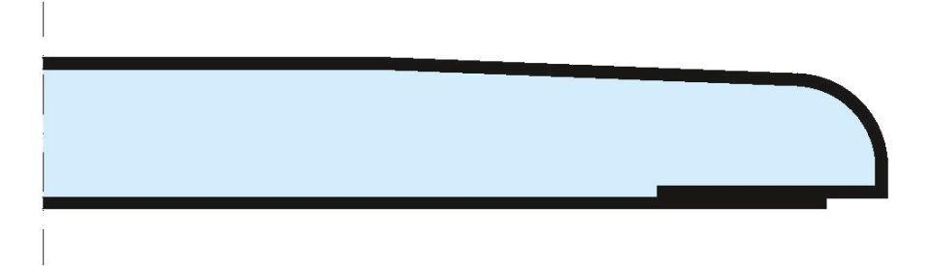

GTIN:

4003982311023

HAN:

00851289

Produkt

Bauplatte

Typ DIN EN 520

Typ DFH2

Höhe (mm)

12,50

Länge (mm)

2.750,00

Bauform

Bauplatte

Beschichtung

unbeschichtet